Matinée d’information

Le Comité Régional de l’Emploi, de la Formation et de l’Orientation Professionnelle (CREFOP) et le Comité PAritaire interprofessionnel Régional de l’Emploi et de la Formation (COPAREF) en collaboration avec l’AGEFMA, organisaient une matinée d’information à l’attention des acteurs de l’orientation, de la formation et de l’emploi, le Mercredi 7 juin 2017 à l’Institut Martiniquais du Sport au LAMENTIN, dans l’objectif de
Mieux comprendre la gouvernance EFOP
(Emploi-Formation-Orientation Professionnelle)

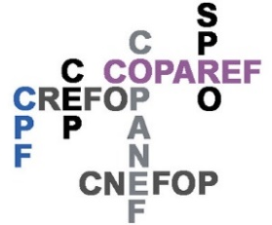 | Gouvernance EFOP  Lois de 2014 et 2015  Plate-forme Etat-Région
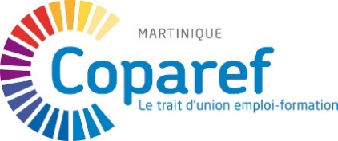 | Le COPAREF  Rôle et missions  Composition  Commissions  Actions

Le CREFOP
Rôle et missions – Avis obligatoires
Composition
Commissions
Actions

Focus sur les avis dont :
Référencement des OF sur la liste du hors quota de la Taxe d’apprentissage
Demandes d’inscription au RNCP
Agrément ou radiation d’organismes pour la formation des représentants du personnel au Comité d’Hygiène de Sécurité et des Conditions de Travail
Inscription actions aux Programmes Investissement d’avenir

